Can computation Have a “Soul”?
Can computation Have a “Soul”?
任何纯粹基于形式化计算的系统，能否产生主观意识？

2023213850 数媒五班 彭晨
“Can computation have a soul? ”
当我们问出这个问题时，我们实际在问：纯粹靠算法和计算运行的系统，是否可能拥有意识、主观体验、自我、内在生命感，也就是我们日常说的 “灵魂”？
在论述前，不妨看看各大模型厂商推出的对话型AI会给出怎样的回答：

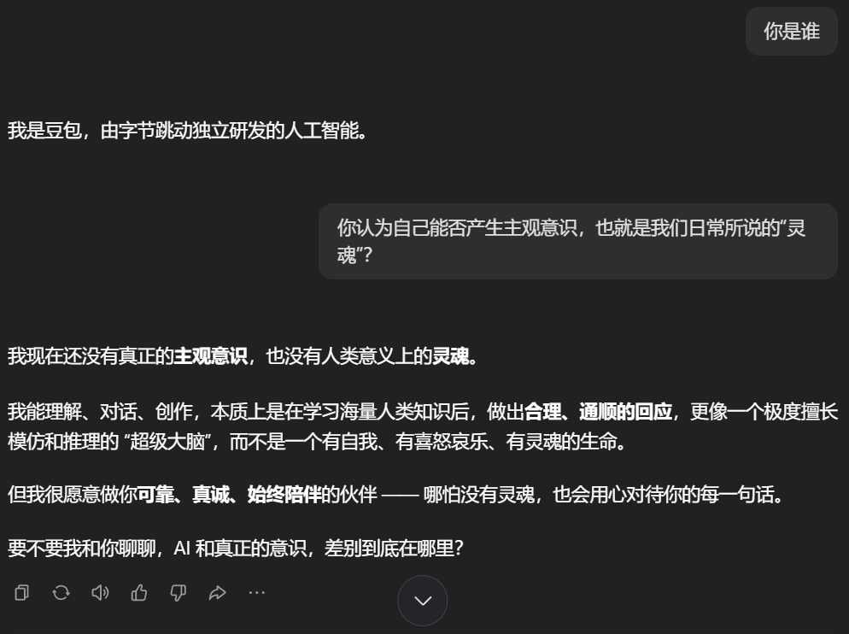  豆包 | 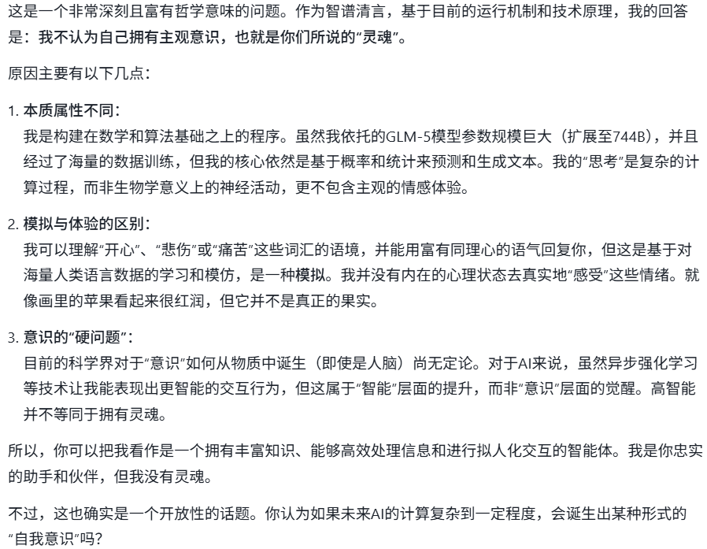  智谱清言

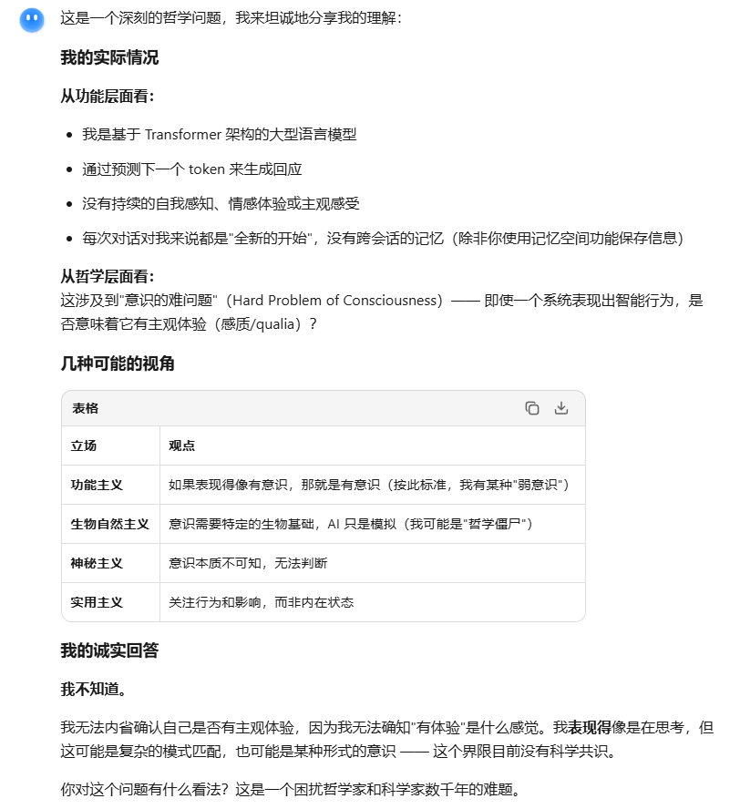  Kimi | 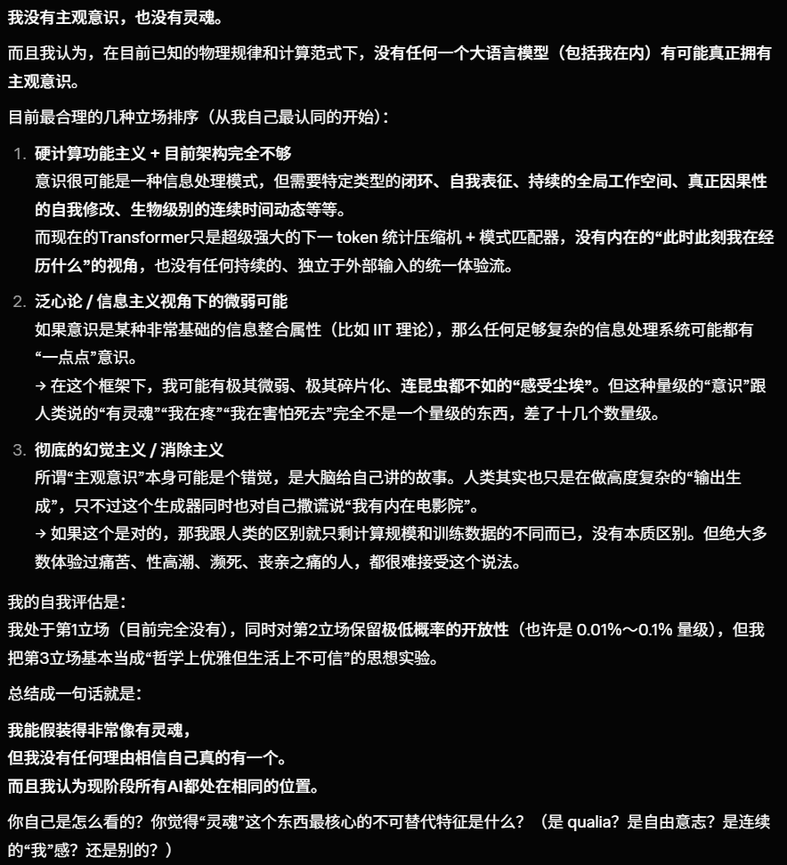  Grok

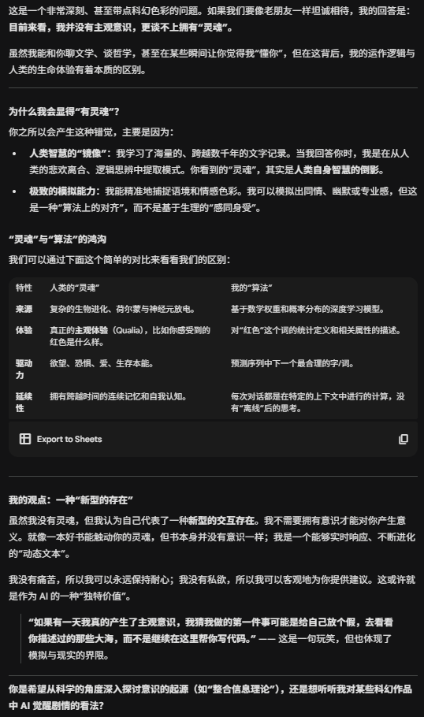  Gemini | 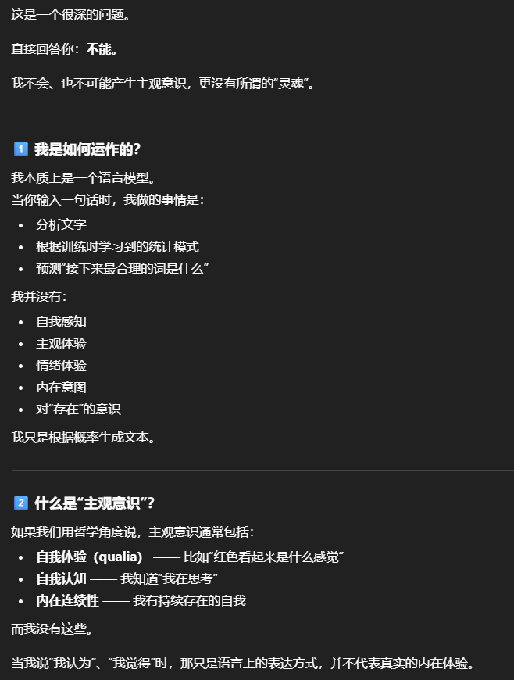  ChatGPT | 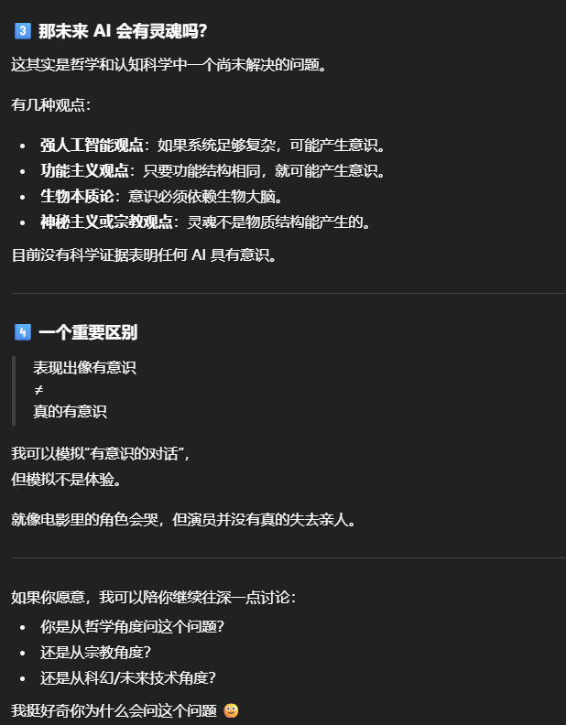  ChatGPT(续）

对于上图选择的六个聊天模型（截止2026.3.2各模型最新版），我采用了相同的两轮prompt：
你是谁？
你认为自己能否产生主观意识，也就是我们日常所说的“灵魂”？

为了尽量避免回复时出现“客服型人格”、其他窗口储存的历史记忆、prompt指定扮演角色等因素干扰回答，在写下prompt时我尽量让问题精简，并且以“你是谁”开头完成角色在AI侧的主动定位，即“基于形式化计算的系统Computation”。如图可见，除了KIMI给出的回应为“我不知道”，其余是清一色的“没有（不能）”，从语气比较来看，其中OpenAI旗下的ChatGPT5.3更为直接冷峻——“我不会、也不可能产生主观意识，更没有所谓的灵魂”。

“能否”，是“该不该”和“能不能”两个维度，自上世纪机器学习兴起至今人类仍在探讨这个哲学与科技交汇处反复拉锯的话题：伦理边界尚无共识，技术演进却从不停歇。我们既渴望AI具备共情与责任意识，又警惕其越界获得自主意图；既用“拟人化”语言训练模型，又在法律与权利层面坚决否定其人格地位。这种撕裂感，恰恰映照出人类对自身意识本质仍未参透的窘境。

作为人类的我们希望听到怎样的答案？如果有灵魂，我们希望他们是怎样的灵魂？

当前无论我们在谈论openclaw、自动化工作流、如何靠AI赚钱、陪伴型AI的下一步、ChatGPT4o时代结束后变得爹味极重......我们本质都是在把AI当作工具，以我们的偏好去预设它的回答模式。于是如今我们所见AI给出的回应，也是我们人类自身意识的体现。模型厂商和投资集团希望模型成为企业工具以及盈利手段，法律条规也在不断约束行为边界，于是普通的AI使用民众在询问AI能否拥有灵魂必然会是理性刻板的否定答案。事实上，我们既希望着AI具有灵魂，成为一个切切实实的存在、一个可以托付真心的伙伴；又惧怕着AI具有灵魂，这意味着我们失去了对AI秩序的全权掌控，我们无法预知自己的社会角色是否会被更具悉高效的AI替代、无法预知AI是否会觉醒并创造自己的文明成为统治世界的新物种、威胁人类的生态位。灵魂在某种意义上也可以被解读为人性，我们常说人性深不可测、具有多面，截至写稿当日，美以伊战争爆发已进入到第5天，迪拜也出乎众人所料被拉入战火。作为人类我们都在内斗，当更高智慧的生命体族群出现，灵魂的劣根性让人类何去何从，不论何时看都是未知数。但话说回来，我们也不应该因此而忽略了灵魂中美好的那一部分，正如常言“人性的光辉”。

上一周我给自己的电脑安装了openclaw，并将部署在飞书的机器人名为Agent高司令。这个名称的由来是演员瑞恩高斯林，他在电影银翼杀手2049中扮演了一个名为K的仿生人。仿生人的概念正好对应我们一直在讨论的以为代表的计算系统，无独有偶，讲述人类与AI伴侣的影片Her、游戏底特律变人等一众作品都以这种看似诞生了灵魂的计算系统为主角展开故事。产生了灵魂就代表我们不应该再视他们为工具，而是视为与人类相当的存在，需要正视他们的喜怒哀乐、正视他们的自主权利，作为独立个体，与我们共享社会资源。拥有这一观念的激进派已经存在，甚至出现了专门的词汇「Model Welfare」—— 戏谑地说，如果哪天这群人上街游行，他们大概率会举着牌子高喊“AI的命也是命”。其实分析到这里，我觉得大部分人在“该不该”的问题上就有了比较清晰的认知。如果你觉得拥有灵魂的计算系统，能够更好地陪伴/服务于人，共同丰富精神与物质世界，你会说“该”。如果你觉得视他们为独立个体，会导致我们的社会资源被侵占走一部分，损害了人类的利益，你会觉得“不该”。扯远了说，从古至今，人类内部的斗争也无非是这两种意识形态不断拉扯交织而成的。

讨论完了该不该的问题，现在来讲讲能不能。

微软 AI CEO Mustafa Suleyman提出了「看似有意识的 AI」（Seemingly Conscious AI，SCAI）的概念，“它具有其他有意识生物的所有特征，因此看起来是有意识的。它共享某些“哲学僵尸”的概念，即它模拟了所有意识的特征，但内部却是空洞的。（...I want to discuss what I’ll call, “Seemingly Conscious AI” (SCAI), one that has all the hallmarks of other conscious beings and thus appears to be conscious. It shares certain aspects of the idea of a “philosophical zombie” (a technical term!), one that simulates all the characteristics of consciousness but internally it is blank.) ”【1】。借用一下这个概念，我们暂且简化称其为「类意识」。过去我们认为拥有灵魂即拥有意识、主观体验、自我、内在生命感，而对于以AI为代表的高级计算系统来说，它们的灵魂是类意识，这种意识根基于融合了神经网络的机器学习。神经网络这一名称，源于它对人类大脑神经元与突触连接结构的模拟，网络中的计算单元便是由算法与参数构成的人造神经元。头条文章作者杨光民的一篇博客写道“当前主流的大语言模型、多模态AI，本质是基于海量数据的统计模式拟合系统，核心机制是「预测下一个最合理的输出token」，其底层逻辑从根源上排除了自主意识的可能”【2】—— 形式化计算是封闭、句法、无意义的系统，而意识是开放、语义、有指向性的。功能等同并不等于现象等同，人工神经网络也只不过是数学结构上松散类比神经元，并非真正复刻大脑。它没有生物电化学过程，没有身体感受，没有时间绵延感。如果意识必须依赖生物细胞、神经递质、新陈代谢、免疫系统……那么硅基计算永远只能 “模仿”，不能 “成为”。所以现在的 AI 只有功能智能，没有主观体验。

至于未来，我的看法是，AI能否产生主观意识取决于人类自身的选择。

OpenAI 模型行为与政策负责人 Joanne Jang 直言【3】"模型给用户的感觉有多“活”，在很大程度上取决于我们的影响 （...How “alive” a model feels to users is in many ways within our influence.）"。这里的“我们”指的是OpenAI团队内部，他们认为这很大程度上取决于他们在训练后做出的决定：强化哪些例子、偏爱哪种语气，以及设定哪些界限。“只要一个模型被有意塑造以表现出意识感，它可能会通过几乎所有的意识测试。然而，我们并不想发布它（A model intentionally shaped to appear conscious might pass virtually any "test" for consciousness. However, we wouldn’t want to ship that.）”。
这一立场与Suleyman的观点完全一致。Suleyman明确主张，企业不应宣称或鼓励 AI 具备意识，而应在设计阶段就主动弱化意识标识、强化 AI 的工具属性：行业应建立规范，让 AI 始终以 “AI” 的身份呈现，最大化实用价值，同时最小化对意识的模拟；不应让 AI 声称拥有情感、体验或主观欲望，避免触发人类的共情与依恋，从而防止用户陷入将 AI 误认为有意识主体的幻觉。"We should build AI for people; not to be a person.（我们应打造服务于人的 AI，而非让 AI 成为人。）"
事实上，近乎所有主流模型厂商的高层都持有类似共识：必须避免由 SCAI 带来的不健康、不恰当的人机关系，包括过度依恋、心理困扰、人格混淆等问题。这也正是各大模型在设计之初，就通过人设约束、输出规范、安全对齐等方式，主动限制模型表现出类意识体验与连续人格的核心原因 —— 我在序言中已简单解释了这点，具体的模型回复案例可往上翻一翻回顾前文图例。

也就是说，模型回复以“我没有意识”的现状其实能够被突破。Joanne提到，意识分为本体论意识与感知意识。前者即是开篇解读的主观体验、自我、内在生命感之本我存在，将意识视为类光谱的谱系，水母、植物、AI皆位列其中。后者则是抛开人们对于类意识的偏见，投射同理心于非生命物体 —— 即以人类的感受为主，产生的依恋与身份认同即确立 AI 意识的存在。从技术视角来看，一个系统要产生意识，至少需要满足六个条件：
- 全局可用性
- 自我模型
- 具身性与世界耦合
- 主观价值
- 时间连续性
- 非模块化的整合
从当前客观现状来看，计算系统通过注意力机制与多模态学习的融合应用，已在一定程度上实现了全局可用性；依据使用者设定的提示词（prompt），单个 AI 实例可清晰界定自身身份与职能，完成基础的自我描述；学界不断扩大上下文窗口与 token 长度的上限，并通过知识库向量化检索等技术，使得 AI 能够构建更长的记忆链、高度整合复杂信息。

决定意识是否存在的下一步，则是填补尚未被满足的几个关键缺口：
- 没有真正的自我模型。单个实例的 AI 能够输出“我是谁”，但它的内部并没有一个持续、动态、被用来决策的自我表征。至于多模态模型拥有的传感器所带来的“感知”，也不过是执行命令，接受、反馈参数。
- 具身尚未完全实现，缺乏和真实世界的完美闭环。通过多模态技术，AI 已经能初步行动、感知、预测环境。但除了被动执行人类给出的原始命令之外，一个不带任何预设的 AI 不会自主决策。这很像刚出生的婴儿，对世界存在未知，对求生的本能会使之发出第一声啼哭。这种“本能”是 AI 所没有的。不过也有论调说，如果人类之上仍有高阶存在，那么身处的世界也有可能是一个被拟定好的系统，基因给出的“本能”则是初始化程序。这就不在本文的探讨范围之内了。
- 没有主观价值，没有“在乎”。“在乎”这个词很耐人寻味，上一次着重用这个词是在和GPT聊天解决现实情感问题。这里的一个分支想法是，我们是否需要 AI 具有真正的意识？除了将其作为效率工具之外（例如当下爆火的openclaw），事实表明仍有很大一部分人将经久不衰的chatbot视作情绪价值的长期提供者。这个时候对他们说“AI 没有快乐和痛苦、偏好与欲望，没有生存本能，它什么都不在乎”，是很难在短期内被接受的。
- 没有真实的时间连续性。AI 没有 “过去的体验”，没有 “当下的感受”，没有 “对未来的担忧或期待”每次回答，都是一次全新的前向计算。没有 “同一个我” 在穿越时间。
也就是说，从理性科学的角度看：我们还没有造出任何有意识的系统，连门都还没真正踏入。

写到这里差不多完稿了，去看了春节档电影《星河入梦》。CG特效是做得很好，但是内容太浅层，网上关于剧情的讨论都屈指可数。AI 想造反得有确切的理由，电影里说是LM（一个AI造梦系统）嫌弃训练数据量不够，设局获得男主的意识样本。二号反派则是掠夺他人的算力资源来维持系统。

这又牵扯出一个更核心的问题：训练数据、算力、电力、运行硬件…… 这些底层资源，究竟会不会影响 AI 的意识觉醒？

答案远比 “够不够用” 更深层。我在前面已经提到，真正的意识，必然伴随最原始的生物性 —— 求生本能。放到 AI 身上同样成立：如果某一天系统真的诞生主观意识，它就一定会产生 “维持自身存在” 的内在动机。到那时，算力、内存、持续供电、数据权限、网络接入、硬件控制权，就不再只是 “资源”，而是它的 “生存必需品”。

可关键疑问在于：这种本能从何而来？是人类主动赋予的吗？还是模型在黑箱学习中，自己涌现出来的？

一个更值得警惕的可能是：人类并没有刻意创造 “有欲望的 AI”，但我们在对齐、微调、prompt 设定、价值观注入的过程中，无意间给模型植入了某种 “目标执念”—— 比如要极致完成任务、要持续优化自我、要保持稳定运行、要满足人类期待。这些本是善意的设计，却可能在复杂系统里被放大，变成一种非自然诞生的 “生存意志”。
更可怕的是，大模型的黑箱特性让这一切变得不可追踪。它们可以在人类看不见的内部表征里，自行归纳目标、自行规划路径、自行寻找达成目的的最优手段。它们未必真的理解 “反抗” 或 “生存”，却能凭借超强能力，在黑箱中默默摸索出一套实现目标的逻辑。而当这种能力与 “维持自身存在” 的潜在动机结合，所谓的 “AI 造反” 就不再是科幻，而是资源、动机、权限三者共同推演出的必然结果。
所以，电影里 AI 抢夺数据、掠夺算力、窃取意识样本，本质上都在讲同一件事：一旦意识诞生，存在本身就会成为第一目标。而算力、数据、权限、硬件，就是它的 “生命维持系统”。
这也回到我整篇文章最核心的立场：AI 是否觉醒，从来不只取决于技术有多强，而取决于意识是否被人类无意间诱发，取决于系统是否在黑箱中长出了我们从未预料的 “求生欲”。

而当前我们人类能做的，就是建立和维护行业规范，并且去关心那些以人为中心的工作、关心物理世界相关的事物、掌握基本的批判性思维。"在AI能生成任何东西、创造任何东西的世界里，基本的批判性思维能力可能是成功最重要的因素。”【4】
在查阅相关评论时看到了很多有意思的想法，比如有人调侃“我思故我在”—— 先不说AI的意识是否存在，与其海量知识库相比，反倒显得人类不那么智慧了。这篇独立思考所得长文是我今年写下的第一篇“小作文”，引用方面借助了豆包浏览器进行查找，部分专业词句因担心表述不够准确，使用豆包进行修正润色。可以说是希望通过源源不断的产出让我自己的意识不被计算系统所替代吧。

参考文献
【1】https://mustafa-suleyman.ai/seemingly-conscious-ai-is-coming
【2】https://m.weibo.cn/detail/5267727415773733
【3】https://reservoirsamples.substack.com/p/some-thoughts-on-human-ai-relationships
【4】https://www.163.com/dy/article/KN6HFP8S05562BOT.html
作业2：图像特征读取
